拓譜：

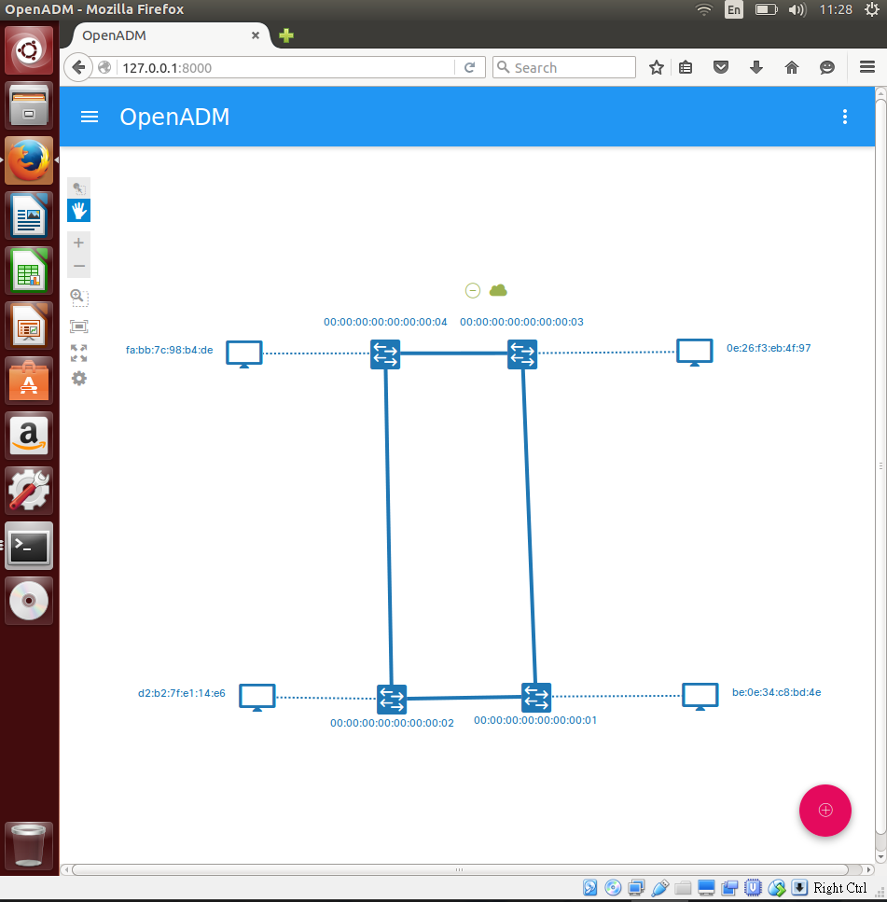

心得：

這次遇到最大的問題應該就是python，因為之前沒學過所以有些格式的問題會搞不太清楚，至於雲閃現的問題不知道為甚麼這次比較沒有發生(可能是因為先設controller再打開Opennet的關係)。第二次使用Opennet比起第一次使用上手很多，很多指令都比較能知道它在幹甚麼，下次應該會盡量搞清楚python的格式，讓自己更加熟悉python。